

รายงานการปฏิบัติราชการประจำ เดือน ตุลาคม 2567
ประจำปีงบประมาณ พ.ศ. 2568
งานจราจร สถานีตำรวจภูธรวารินชำราบ

ข้อมูล ณ วันที่ 31 ตุลาคม 2567

รายงานการปฏิบัติ งานจราจร ประจำเดือน ตุลาคม 2567

เมื่อวันที่ 24 ต.ค. 2567 เวลา ชุดปฏิบัติการจราจรได้มีการรักษาความปลอดภัยและอำนวยความสะดวกด้านการจราจรแก่ขบวนกองทัพนักกีฬา “กิจกรรมการแข่งขันกีฬาโรงเรียนลือคำหาญวารินชำราบ
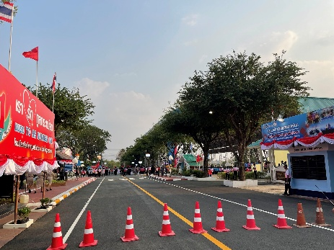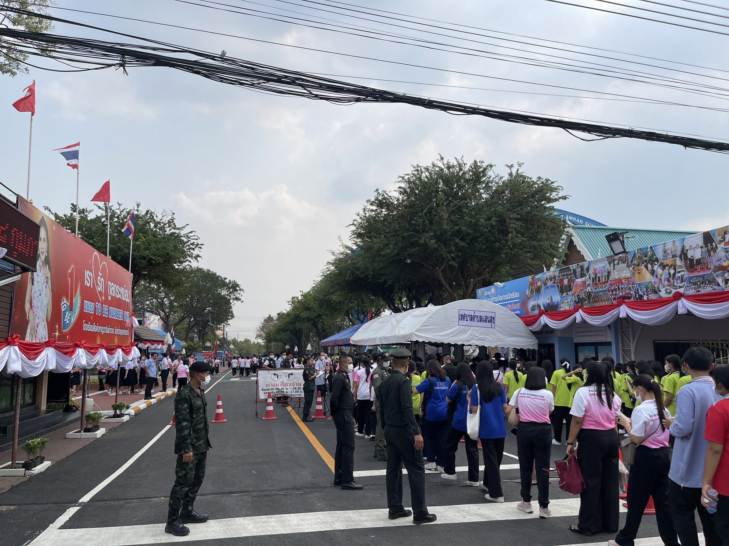

ภาพประกอบ

เมื่อวันที่ 15 เวลา 13.00 น. ถึง มีประชาชนขอความช่วยเหลือเนื่องจาก รถยนต์ยางแบบ
เจ้าหน้าที่ตำรวจจราจรจึงให้การช่วยเหลือโดยการไปช่วยเปลี่ยนยางรถยนต์ให้ ตามโครงการ “สุภาพบุรุษจราจร ประชาชนสัญจรปลอดภัย
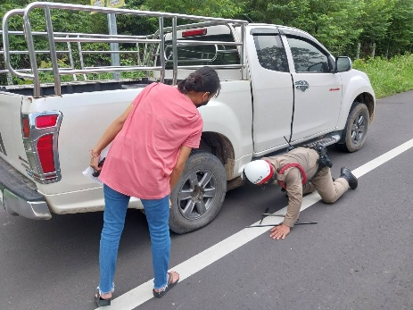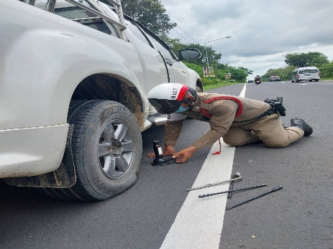

ภาพประกอบ

ช่วงวันที่…1 ต.ค.2567 ถึง 31 ต.ค. 2567 เจ้าหน้าที่ตำรวจจราจรได้มีการอำนวยความสะดวกด้านการจราจร และดูแลความปลอดภัยของประชาชน หน้าสถานศึกษาและจุดบริการต่าง ๆ จำนวน 60 ครั้ง
ช่วงวันที่…1 ต.ค.2567 ถึง 31 ต.ค. 2567 เจ้าหน้าที่ตำรวจจราจรได้มีการอำนวยความสะดวกด้านการจราจร และดูแลความปลอดภัยของประชาชนที่ข้ามถนนบริเวณหน้าห้างสรรพสินค้า ในช่วงเวลาเร่งด่วน และมีปริมาณรถหนาแน่น จำนวน 30 ครั้ง
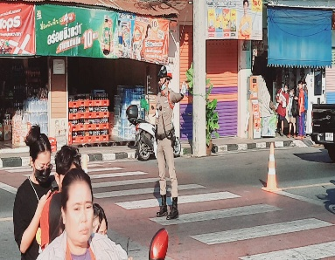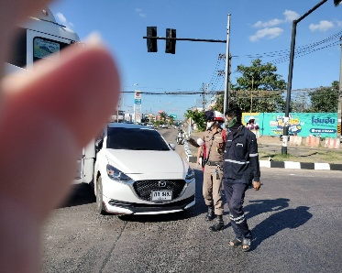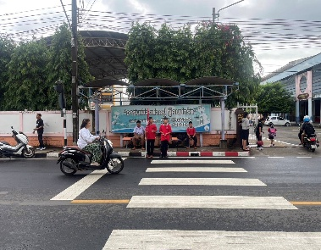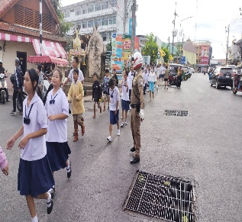
การจับกุมคดีจราจร ช่วงวันที่…1 ต.2567 ถึง 31 ต.ค. 2567 ไม่มีใบขับขี่ จำนวน 122 ราย ความเร็วเกินกำหนด จำนวน ไม่มี ราย ฯลฯ

